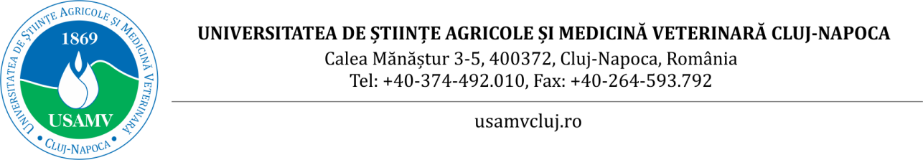

**USAMV Cluj-Napoca organizează a patra ediție a Vinea Apoldia Maior Fest, la Apoldu de Sus. Oaspeții sunt așteptați cu bucate tradiționale, vinuri din podgoria proprie și muzică live**

Universitatea de Științe Agricole și Medicină Veterinară (USAMV) Cluj-Napoca va organiza, în 27 septembrie 2025, la Apoldu de Sus (jud. Sibiu), a patra ediție a Vinea Apoldia Maior Fest, un eveniment care va reuni, ca în fiecare an, muzica de calitate cu vinurile parfumate și cu mâncarea tradițională delicioasă, într-un decor unic.

Va fi o sărbătoare a bogatei recolte de struguri din această toamnă, iar participanții se vor bucura și de meniuri tradiționale și vinuri servite la pahar, zonă de mici producători și meșteșugari, precum și plimbări și fotografii în podgorie.

Atmosfera va fi întregită cu spectacole și recitaluri pentru toate gusturile, susținute în acest an de Ansamblul Tradiții Someșul Napoca al universității - solistă Laura Ciupeiu, de studentele noastre Bianca Găvan și Larisa Vasiliu, alături de Ștefan Suciu & Anamaria Urcan, Ilinca, Andra Cocian și soliști ai Asociației Culturale “Alexandru Fărcaș” - Kolcsár Katalin (Soprană), Sorin Lupu (Tenor), Geani Brad (Bariton), Petre Burcă (Bas), Péter Kolcsár (Pianist acompaniator).

Festivalul își va deschide porțile la ora 12.00, iar biletele vor putea fi achiziționate direct la locație, în ziua evenimentului, la prețul de 150 de lei. De asemenea, vor fi disponibile și pachete de bilete cu reducere pentru grupuri de 4 persoane (500 lei), iar copiii sub 12 ani vor avea acces gratuit, în timp ce pentru cei cu vârste între 12-18 ani prețul biletelor va fi de 50 lei.

Participanții vor avea garantate în aceste prețuri accesul la eveniment și la spectacolele din program, precum și degustările de produse și consumația meniurilor tradiționale, alături de vinul la pahar. Pe durata festivalului vor fi disponibile spre vânzare vinuri îmbuteliate la stațiunea USAMV Cluj-Napoca și must, la prețuri speciale.

USAMV Cluj-Napoca produce vinuri din 2020, în podgoria situată la circa doi km de Apoldu de Sus, iar până în prezent are în portofoliu 14 etichete, unele fiind deja premiate la nivel national și internațional: Sauvignon Blanc, Traminer Roz, Pinot Gris alb/rose (sec/demidulce), Riesling Italian, Muscat Ottonel, Eruditus, Docentus, Secas, Semper, Amlas, Laureatus, Madrigal și Orange Optimus. Aceste vinuri sunt apreciate datorită prospețimii, fructuozității, fineții și a bogăției de arome, potențate de o aciditate mai ridicată.

Locație: **Podgoria Vinea Apoldia Maior, Apoldu de Sus (jud. Sibiu) –**<https://goo.gl/maps/SGaNiGtSPhgqgDAZA>

**Sponsori VAM Fest 2025 și parteneri USAMV Cluj-Napoca:** Carmangeria Moldovan, Rivus, Asociația Medicilor Veterinari pentru Suine din România, Agraria, Mirdatod - Lactate de Ibănești, BistriVet, Elit Alba-Iulia, La Casa, Asociația Culturală “Alexandru Fărcaș”, Amprenta Advertising, Jidvei, Primăria Miercurea Sibiului, BRD, Corteva, FMC, Rotary Club Cluj-Napoca, Corteva, FMC, Boehringer Ingelheim, Maravet, BASF, Bayer, Holland Grow Green, Sumi-Agro, Cornel & Cornel Topoexim SRL și General Topo West.